**HOẠT ĐỘNG THỰC HÀNH VÀ TRẢI NGHIỆM**

**CHỦ ĐỀ 1: ĐO GÓC**

***Thời gian thực hiện: 04 tiết***

**I. MỤC TIÊU**

***1. Về kiến thức***

- Biết cách xác định góc trong các tình huống thực tế.

- Biết cấu tạo và cách sử dụng các dụng cụ đo góc.

***2. Về năng lực***

*- Tư duy và lập luận toán học:* Phân tích, giải thích, so sánh được các tình huống đo góc trong thực tế.

- *Giải quyết vấn đề:* Đo được góc trong các tình huống thực tế.

- *Mô hình hóa toán học:* Xác định được góc sút, góc nhìn... trong thực tiễn

*- Năng lực giao tiếp toán học:* Trình bày, diễn đạt, thảo luận, tranh luận và sử dụng được một cách hợp lí ngôn ngữ toán học để biểu đạt các nội dung liên quan đến đo góc: góc nhìn, góc giữa hai tia.

*- Năng lực sử dụng công cụ và phương tiện học toán:*

+ Máy tính cầm tay.

+ Dụng cụ đo góc

***3. Về phẩm chất***

**-** Bồi dưỡng khả năng tưởng tượng, hứng thú học tập, ý thức làm việc nhóm, ý thức tìm tòi, khám phá và sáng tạo cho HS

- Chăm chỉ, trách nhiệm trong thực hiện các nhiệm vụ được giao.

**II. THIẾT BỊ DẠY HỌC VÀ HỌC LIỆU**

**1. Giáo viên**

- Máy chiếu (TV); SGK, giáo án.

- 1 đoạn dây dù dài khoảng 4m

- Dụng cụ đo góc

**2. Học sinh**

- Bút, thước thẳng, thước đo góc, bút chì, …

- Mỗi nhóm (4 nhóm) chuẩn bị 1 đèn chiếu laser, pin, công tắc, thước đo 3600, que kem, que gỗ tròn, bìa cát tông..

**III. TIẾN TRÌNH DẠY HỌC**

|  |  |
| --- | --- |
| Tiết 1 | **HOẠT ĐỘNG 1: Tìm hiểu một số tình huống xác định góc trong thực tiễn. Ý nghĩa và ứng dụng của góc trong thực tiễn.** |
| Tiết 2 | **HOẠT ĐỘNG 2: Đo góc trong tình huống thực tế** |
| Tiết 3 | **HOẠT ĐỘNG 3. Tạo dựng và thực hành đo góc bằng dụng cụ có gắn tia chiếu laze** |
| Tiết 4 | **HOẠT ĐỘNG 4: Đánh giá** |

**1. HOẠT ĐỘNG 1: Tìm hiểu một số tình huống xác định góc trong thực tiễn. Ý nghĩa và ứng dụng của góc trong thực tiễn.**

**a) Mục tiêu:** Giúp học sinh biết được thuật ngữ và cách xác định góc trong thực tiễn

**b) Tổ chức thực hiện:**

**Nội dung 1:Những hình ảnh về góc trong cuộc sống**

GV chiếu những hình ảnh về góc trong một số tình huống thực tiễn và yêu cầu học sinh nêu cách xác định những góc đó

GV gọi đại diện các nhóm trả lời câu hỏi

***Tình huống 1: Góc sút.***

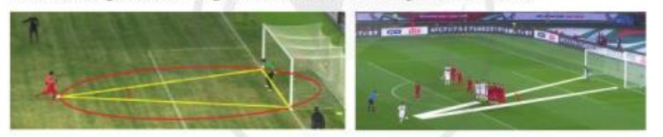

Trong bóng đá, khi cầu thủ đá phạt thì cần đá bóng vào khung thành nên, “góc sút” được hiểu là góc tạo bởi hai tia có gốc là điểm đặt bóng, lần lượt nối gốc với hai chân của khung thành (Hình 1).

***Tình huống 2: Góc nhìn***

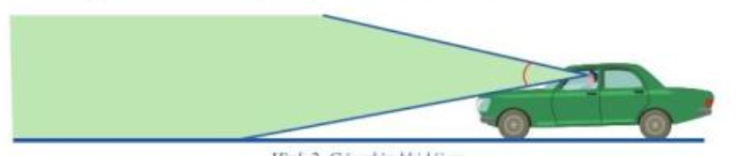

Khi lái xe, tài xế cần quan sát được các chướng ngại vật cản trở giao thông nên góc nhìn được diễn tả là vùng tài xế quan sát được, được giới hạn bởi hai tia (Hình 2)

**Nội dung 2: Tìm kiếm những hình ảnh về góc trong thực tiễn**

GV yêu cầu học sinh tìm thêm những hình ảnh về góc trong thực tiễn

Học sinh dựa vào hiểu biết thực tế và qua tìm hiểu tài liệu, trả lời câu hỏi khi được chỉ định

- ***Góc nhìn trong môn Bi - a***

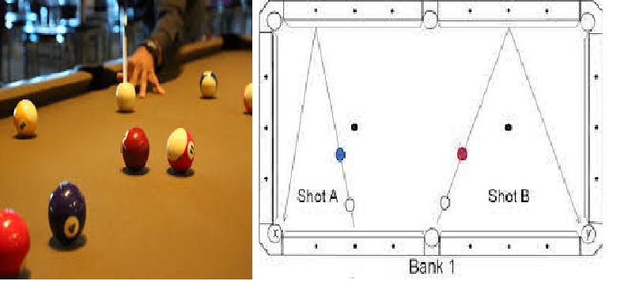

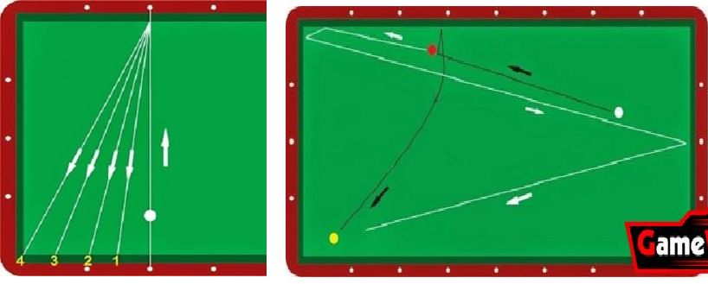

**- *Trong trò chơi bắn bi dân gian***

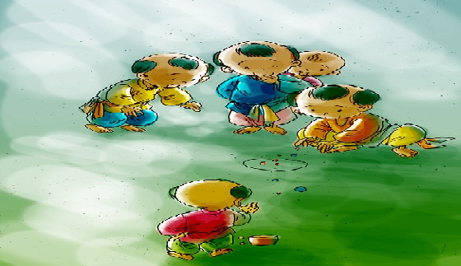

**- *Trong kiến trúc, xây dựng:***

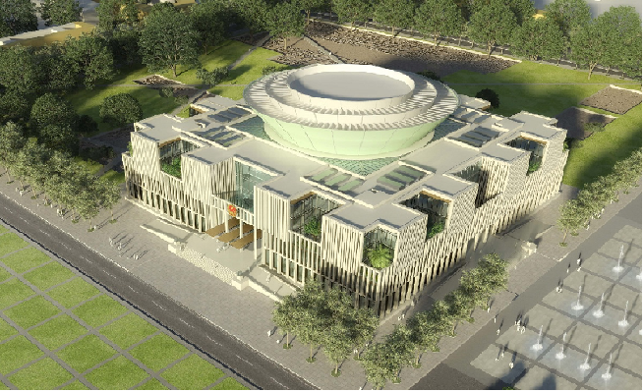



**Nội dung 3: Ý nghĩa và ứng dụng của góc trong thực tiễn**

GV nêu ý nghĩa và một số ứng dụng của góc trong thực tiễn

GV yêu cầu học sinh tìm thêm những ứng dụng của góc trong thực tiễn

***a) Góc nhìn của người lái xe hạng nhỏ***



***b) Góc nhìn của người lái xe hạng nhỏ thông qua gương chiếu hậu***

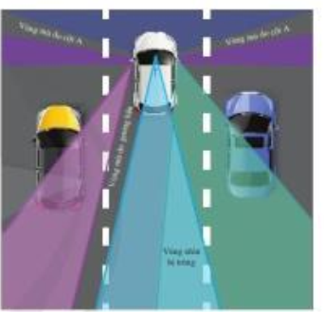

***c) Góc nhìn của người lái xe hạng lớn***

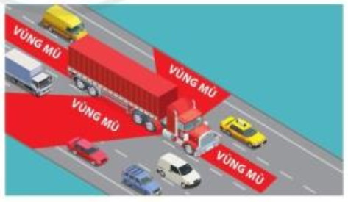

**d) *Góc nhìn trong kiến trúc, xây dựng:*** chọn góc phù hợp để đối tượng tạo ra phù hợp với thẩm mĩ và sự an toàn khi sử dụng, …

**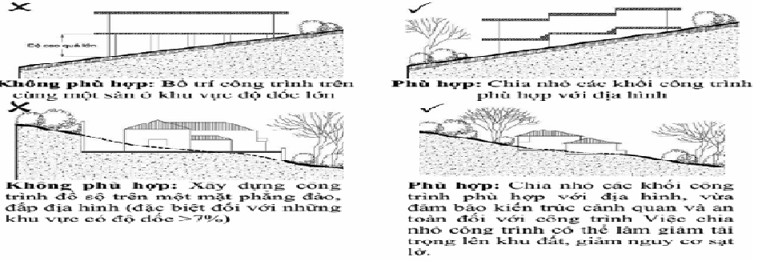**

Các góc có ý nghĩa rất lớn trong thực tiễn, chẳng hạn:

- Trong thể thao: với môn bóng đá, cần chọn góc sút phù hợp để chuyền bóng; với môn bi – a, cần chọn góc để bắn bi chính xác,...

- Trong giao thông : Để an toàn khi tham gia giao thông phải tuyệt đối tránh di chuyển vào vùng mù của người lái xe.

- Trong kiến trúc, xây dựng: chọn góc phù hợp để đối tượng tạo ra phù hợp với thẩm mĩ và sự an toàn khi sử dụng, …

**HOẠT ĐỘNG 2: Đo góc trong tình huống thực tế**

**a) Mục tiêu:** Học sinh thực hành đo được góc trong ba tình huống thực tế sau:

***Tình huống 1:*** Có một chiếc bảng treo trên tường nhưng cạnh đáy của bảng nằm trên mặt sàn lớp học. Tìm số đo của góc trong *Hình 7* và *Hình 8* bằng cách sử dụng thước đo góc *180°* (*Hình 9*) hoặc thước đo góc *360°* (*Hình 10*), biết điểm gốc *O* ở trên mặt sàn lớp học.

***Tình huống 2:*** Câu hỏi tương tự như Tình huống 1 nhưng chiếc bảng treo trên tường có cạnh đáy dưới song song với mặt sàn lớp học và điểm gốc *O* ở trên mặt sàn lớp học.

|  |  |
| --- | --- |
| C:\Users\Admin\Downloads\images.jpg  ***O***  ***x***  ***y*** | C:\Users\Admin\Downloads\images.jpg  ***y***  ***x***  ***O*** |
| *Hình 7* | *Hình 8* |

***Tình huống 3:*** Câu hỏi tương tự như trong Tình huống 2 nhưng điểm gốc *O* cách mặt sàn lớp học là 110 cm.

|  |  |
| --- | --- |
| C:\Users\Admin\Downloads\301718.jpg | C:\Users\Admin\Downloads\81bzuKjC49S._AC_SX569_.jpg |
| *Hình 9* | *Hình 10* |

**b) Tổ chức thực hiện:**

* GV chia lớp thành 6 nhóm cho HS thực hiện quan sát **3 tình huống** thực tế và tổ chức cho học sinh thảo luận nhóm, 2 nhóm thực hiện 1 tình huống.

*Đối với tình huống 1:*

- Thước đo góc cần đặt như thế nào để xác định được tia *Ox* của góc *xOy* trong *Hình 7*? Sau khi đặt thước đo góc như vậy thì tia *Oy* của góc *xOy* trong *Hình 7* được xác định như thế nào?

- Thước đo góc cần đặt như thế nào để xác định được tia Ox của góc xOy trong *Hình 8*? Sau khi đặt thước đo góc như vậy thì tia *Oy* của góc *xOy* trong *Hình 8* được xác định như thế nào?

*GV gợi ý về cách đo:*

*+* Chuẩn bị 1 đoạn dây dù dài khoảng 4m, một học sinh cầm đoạn giữa của dây ở vị trí điểm *O,* hai học sinh cầm hai đầu dây kéo về hai phía mép bảng. Sau đó đặt thước đo góc như hình vẽ bên dưới.

|  |  |
| --- | --- |
| C:\Users\Admin\AppData\Local\Temp\Articulate\Storyline\6UR6gEJUHhI.pngC:\Users\Admin\Downloads\images.jpg  ***O***  ***x***  ***y*** | C:\Users\Admin\AppData\Local\Temp\Articulate\Storyline\6UR6gEJUHhI.pngC:\Users\Admin\Downloads\images.jpg  ***y***  ***x***  ***O*** |

*Đối với tình huống 2:* Các bước thực hiện tương tự như tình huống 1.

*Đối với tình huống 3:* Liên hệ với các bước trong tình huống 2 để đưa ra cách đo.

* HS trao đổi nhóm quan sát thông tin thực tiễn từ hình ảnh thực tế, trả lời câu hỏi. Sau đó thực hiện đo góc thực tế tại lớp học, hoàn thành bảng thống kê.

|  |  |
| --- | --- |
| **Độ lớn của góc *xOy* trong**  ***Hình 7*** | **Độ lớn của góc *xOy* trong**  ***Hình 8*** |
| **Tình huống 1** | ? | ? |
| **Tình huống 2** | ? | ? |
| **Tình huống 3** | ? | ? |

GV theo dõi, hỗ trợ, hướng dẫn các nhóm (nếu cần).

* Đại diện học sinh trình bày kết quả, học sinh nhóm khác cùng nhiệm vụ nhận xét.
* GV nhận xét thái độ làm việc, phương án trả lời của học sinh, ghi nhận và tuyên dương những nhóm học sinh thực hiện tốt nhất. Động viên các nhóm học sinh còn lại tích cực, cố gắng hơn trong các hoạt động học tiếp theo.

- GV chốt kiến thức:

Ở mỗi trường hợp thước đo góc cần đặt sau cho tia *Ox* của góc trùng với vạch *0°* của thước và điểm *O* trùng với tâm của thước, theo chiều thước, tia *Oy* trùng với vạch bao nhiêu độ thì đấy chính là số đo của góc.

**HOẠT ĐỘNG 3. Tạo dựng và thực hành đo góc bằng dụng cụ có gắn tia chiếu laze**

**a) Mục tiêu:**

- HS tạo dựng được dụng cụ đo góc có gắn tia chiếu laze.

- HS thực hành được việc đo góc trong thực tế bằng dụng cụ đo góc có gắn tia chiếu laze vừa tạo.

**b) Tổ chức thực hiện**

***Nội dung 1***. **Tạo dựng dụng cụ đo góc có gắn tia chiếu laze.**

- GV chia lớp thành 4 nhóm (tương ứng với 4 tổ, 8-10 HS/tổ), nhiệm vụ các tổ là như nhau, cùng tạo dựng dụng cụ đo góc như gợi ý của SGK.

- HS trong mỗi nhóm tự bàn bạc, trao đổi, phân công nhiệm vụ của từng thành viên, tìm kiếm các vật dụng cần thiết để tạo dựng dụng cụ đo góc (công việc này sẽ được thực hiện ngoài tiết học, đã được chuẩn bị trước ở nhà). Chỉ mang vật dụng đã được chuẩn bị trước đến lớp để cùng nhau chế tạo, khuyến khích các nhóm họp tạo dựng thiết bị hoàn chỉnh trước khi đến lớp tập trung lại thực hành.

- GV kiểm tra sản phẩm của các nhóm: là các dụng cụ đo góc các nhóm HS đã chuẩn bị.

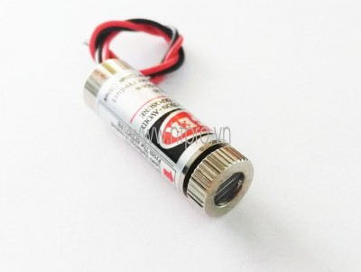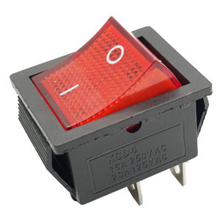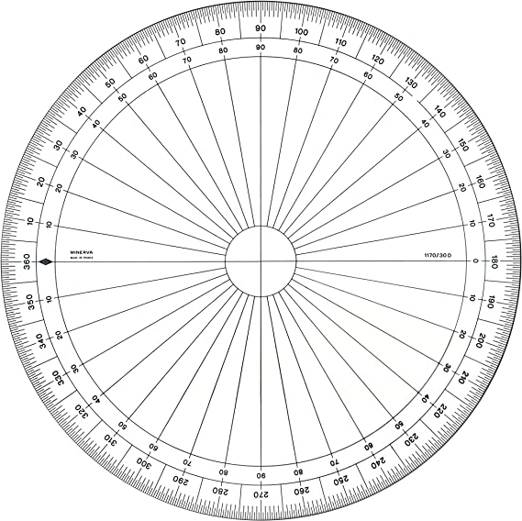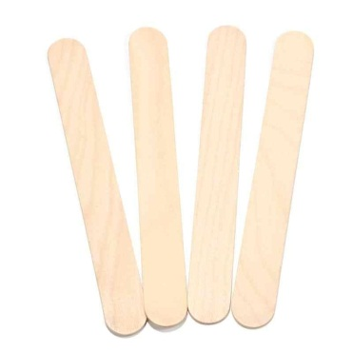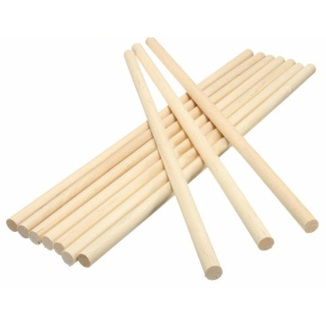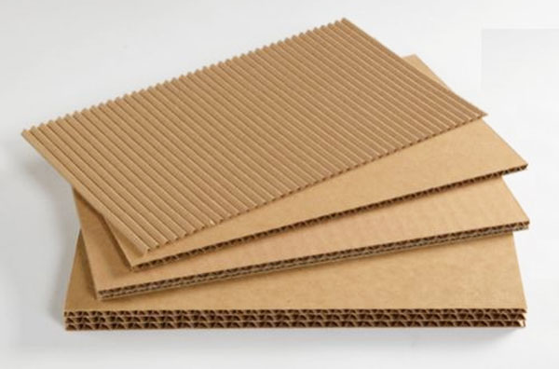 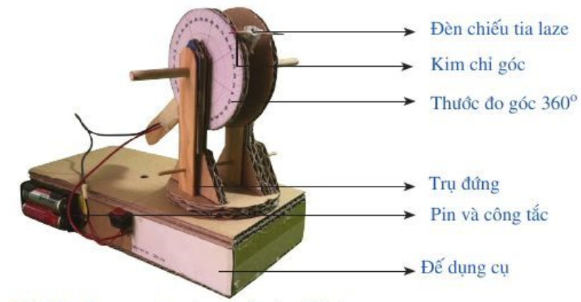

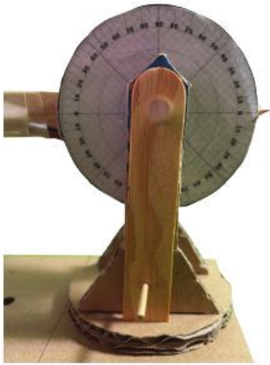 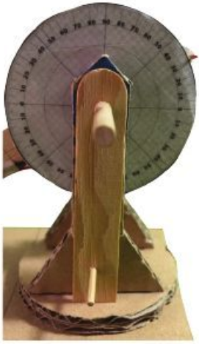

***Nội dung 2.* Tiến hành đo góc trong thực tế bằng dụng cụ vừa chế tạo.**

Phần 1. Tiến hành đo góc các vật dụng tại lớp học (cả lớp).

- GV cho từng nhóm học sinh, cử đại diện của nhóm mang thiết bị đo của nhóm mình đã chuẩn bị đặt tại một vị trí xác định (điểm O) do GV chỉ định để đo góc nhìn cạnh bảng (giữa mép trên (điểm A) và mép dưới (điểm B) của bảng) (*minh họa hình ảnh*).

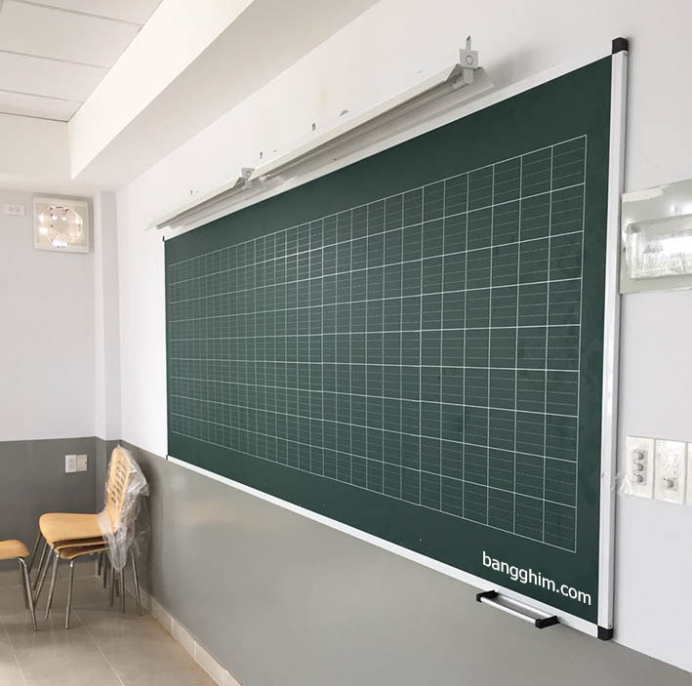

**B**

**O**

**A**

- GV quan sát, hướng dẫn học sinh trong quá trình thực hiện đo (*nếu HS còn lúng túng*).

- HS từng nhóm cử đại diện lên đo và ghi lại kết quả.

- GV cho các nhóm đối chiếu kết quả giữa các nhóm, so sánh thêm với kết quả đo góc giữa hai mép bảng bằng việc căng dây (khi chưa dùng dụng cụ đo góc vừa chế tạo). GV kết luận, khi tất cả các kết quả trùng khớp (có thể sai số trong phạm vi cho phép).

Phần 2: GV tổ chức cho HS các nhóm tiến hành đo góc ở các vật dụng bên ngoài lớp học *(trong khuôn viên nhà trường).*

- Đo góc nhìn của cầu thủ sút phạt penalty.

***Nội dung 3.* Báo cáo kết quả của các nhóm về việc đo các góc theo yêu cầu và các góc bất kì.**

- GV cho các nhóm đo góc của các đối tượng, ghi chép lại kết quả theo mẫu phiếu (phụ lục …).

- HS trong mỗi nhóm sử dụng thiết bị chế tạo của nhóm thực hành đo góc các đối tượng, khuyến khích từng học sinh trong mỗi nhóm thực hành ít nhất một lần, thư kí nhóm ghi lại kết quả đại diện.

- GV tổng hợp và kết luận.

**HOẠT ĐỘNG 4: Đánh giá**

**Nội dung 1. Đánh giá hoạt động cá nhân**

**Yêu cầu : Mỗi cá nhân tự đánh giá vào phiếu cá nhân**

**BẢNG ĐÁNH GIÁ CÁ NHÂN**

|  |  |  |
| --- | --- | --- |
| **Tiêu chí** | **Có** | **Không** |
| 1. Em có xác định được góc sút trong bóng đá và góc nhìn của phương tiện giao thông không? |  |  |
| 1. Em có biết ý nghĩa của góc sút và góc nhìn không? |  |  |
| 1. Em có xác định được các góc trong tình huống thực tiễn không? |  |  |
| 1. Em có hiểu cấu tạo của giác kế không? |  |  |
| 1. Em có sử dụng được các dụng cụ đo góc: đo độ, giác kế không? |  |  |
| 1. Em có tham gia tích cực thảo luận, chế tạo giác kế, thực hành đo góc không? |  |  |
| 1. Em có tham gia báo cáo không? |  |  |

**Nội dung 2. Đánh giá hoạt động và sản phẩm của nhóm**

**a) Yêu cầu**

- Nhóm tự đánh giá lại hoạt động của nhóm và cho điểm vào phiếu đánh giá hoạt động của nhóm.

- Giáo viên và các nhóm đánh giá và cho điểm phần trình bày của từng nhóm vào phiếu đánh giá hoạt động của nhóm.

**b) Hình thức đánh giá**

**Thang điểm: 100 điểm**

**Tiêu chí: 1, 2, 3, 4:** điểm mức 4 : 20 điểm, điểm mức 3: 15 điểm, điểm mức 2: 10 điểm : điểm mức 1: 5 điểm

**Tiêu chí 5, 6:** điểm mức 4: 10 điểm, điểm mức 3: 8 điểm, điểm mức 2: 6 điểm, điểm mức 1: 4 điểm.

**BẢNG ĐÁNH GIÁ SẢN PHẨM HỌC SINH: CHẾ TẠO VÀ SỬ DỤNG GIÁC KẾ**

|  |  |  |  |  |  |  |  |
| --- | --- | --- | --- | --- | --- | --- | --- |
| **Tiêu chí** | **Mức độ 4** | **Mức độ 3** | **Mức độ 2** | **Mức độ 1** | **Điểm tự đánh giá** | **Điểm GV và các nhóm đánh giá** | **Điểm trung bình** |
| **1. Trình bày cấu tạo giác kế** | + Trình bày được các nguyên liệu tạo giác kế.  + Trình bày được phương thức tạo giác kế rõ ràng, chi tiết.  + Giải thích được tác dụng của từng linh kiện. | + Trình bày được các nguyên liệu tạo giác kế.  + Trình bày được phương thức cấu tạo của giác kế nhưng đôi chỗ còn chưa rõ ràng.  + Giải thích được tác dụng của các linh kiện nhưng chưa đầy đủ. | + Trình bày các nguyên liệu chế tạo không đầy đủ.  + Trình bày phương thức chế tạo giác kế lủng củng, không theo thứ tự.  + Giải thích được một số tác dụng của các linh kiện nhưng chưa đầy đủ, rõ ràng. | + Không trình bày được cụ thể nguyên liệu, phương thức cấu tạo giác kế.  + Không giải thích được tác dụng của từng linh kiện. |  |  |  |
| **2. Sản phẩm giác kế** | + Giác kế chế tạo xong có hiệu quả sử dụng tốt. (độ tin cậy cao, dễ sử dụng và lắp đặt)  + Giác kế có tính thẩm mĩ.  + Giá thành rẻ, nguyên vật liệu phổ biến, tận dụng được nguyên vật liệu có sẵn.  + Đề xuất được hướng phát triển sản phẩm có hiệu quả. | + Giác kế chế tạo xong có hiệu quả sử dụng khá.  + Giác kế có tính thẩm mĩ.  +Giá thành sản phẩm rẻ, tận dụng vật liệu có sẵn.  + Nêu được hướng phát triển sản phẩm nhưng chưa cụ thể, rõ ràng. | + Giác kế chế tạo xong sử dụng được, độ tin cậy vừa.  + Chưa chú ý đến tính thẩm mĩ.  + Chưa chú ý tận dụng các vật liệu có sẵn.  + Không nêu được hướng phát triển sản phẩm. | + Giác kế chế tạo xong sử dụng được nhưng các bộ phận không chắc chắn độ tin cậy không cao.  + Chưa chú ý đến tính thẩm mĩ và giá thành.  + Không nêu được hướng phát triển sản phẩm. |  |  |  |
| **3. Thực hành đo góc** | + Nêu được rõ ràng tình huống và xác định chính xác góc cần đo.  + Thực hành các bước đo đúng, thành thạo.  + Kết quả đo sai số nhỏ, chú ý tới cách đo giảm thiểu sai số. | + Nêu được tình huống, xác định được góc cần đo.  + Thực hiệ các bước đo đúng nhưng chưa thành thạo, linh hoạt.  + Kết quả đo sai số vừa và chưa biết cách giảm thiểu sai số. | + Nêu được tình huống và xác định được góc cần đo.  + Thực hiện các bước đo còn lúng túng.  + Kết quả sai số nhiều. | + Nêu được tình huống; chưa xác định được góc cần đo. |  |  |  |
| **4. Kĩ năng báo cáo** | + Bài trình bày được chuẩn bị kĩ càng, trình bày trôi chảy.  + Tất cả các thành viên trong nhóm đều tham gia trình bày và đóng vai trò là những người chuyên gia.  + Bài trình bày được hỗ trợ bằng những công cụ trực quan: slide, video, ảnh, tài liệu, tờ photo | + Bài trình bày chuẩn bị kĩ, trình bày tốt.  + Tất cả các thành viên đều tham gia và đóng vai trò của mình đã được giao.  + Bài trình bày được hỗ trợ bởi slide, công cụ, tờ photo. | + Bài trình bày thiếu rõ ràng, chưa kĩ, trình bày còn vấp.  + Các thành viên đóng vai trò không rõ ràng và chỉ biết những nội dung được ghi sẵn trong slide.  + Bài trình bày chỉ được hỗ trợ bằng slide, sách vở. | + Bài trình bày không được chuẩn bị trước.  + Các thành viên đóng vai trò không rõ ràng và không biết các nội dung ghi sẵn trong slide.  + Bài trình bày chỉ được hỗ trợ bẳng slide. |  |  |  |
| **5. Hình thức báo cáo** | + Bài trình bày sáng tạo, hấp dẫn thể hiện được toàn bộ nội dung, mục đích.  + Âm thanh, hình ảnh, hiệu ứng nhấn mạnh được trọng tâm của bài trình bày. | + Bài trình bày hấp dẫn, cơ bản thể hiện được nội dung, mục đích.  + Âm thanh, hình ảnh chưa nhấn mạnh vào trọng tâm của bài trình chiếu. | + Thiết kế bài trình bày còn lộn xộn, chưa rõ ràng, chưa thể hiện được nội dung, mục đích.  + Âm thanh, hình ảnh không nhấn mạnh được trọng tâm của bài trình chiếu. | + Thiết kế bài trình chiếu lộn xộn, không rõ ràng, không thể hiện được nội dung.  + Không có âm thanh, hình ảnh hoặc có nhưng không hiệu quả. |  |  |  |
| **6. Trả lời câu hỏi phản biện** | + Trả lời chính xác, trôi chảy các câu hỏi phản biện. | + Trả lời đúng trên 2/3 số câu hỏi. | + Trả lời đúng trên 1/2 số câu hỏi. | + Trả lời đúng dưới 1/2 số câu hỏi. |  |  |  |
| **CỘNG** | | | | |  |  |  |